杭州新坐标科技股份有限公司
杭州新坐标科技股份有限公司创立于2002年，是一家专业从事冷锻、精密成型工艺技术研发与生产的高新技术企业。
公司致力于汽车发动机配气机构系统和零部件的设计开发，为许多知名汽车厂提供包括气门锁夹、气门弹簧座、液压挺柱和滚轮摇臂，柴油机机械挺柱和推杆等产品。同时，公司正在为电动工具、家用电器、安全系统、航空、精密设备等其他领域提供精密冷锻件产品和服务。
公司注重自主创新，已拥有多项发明和专有技术，部分专利申请了国际发明专利；公司富有创造力的研发团队和严谨和经验丰富的管理团队，保证了新坐标的产品质量与生产技术在同行业中的领先。
需求专业与培养方向
序号 | 培养方向 | 人数 | 专业 | 其他要求
1 | 机械工程师 | 15 | 机械相关专业 | 本科及以上
2 | 研发工程师 | 10 | 机械相关专业 | 硕士
3 | 制造工程师 | 10 | 机械、数控、模具相关专业 | 本科及以上
4 | 热处理工程师 | 5 | 热处理方向 | 本科及以上
5 | 客户经理 | 5 | 国际贸易、英语、机械相关专业 | 本科及以上
6 | 物流工程师 | 5 | 物流相关专业 | 硕士
7 | 质量工程师 | 5 | 质量管理方向相关专业 | 硕士
8 | 电气工程师 | 3 | 电气工程、自动化、机械制造自动化等相关专业 | 本科及以上
9 | 统计、会计、出纳 | 5 | 财务、统计相关专业 | 大专及以上
10 | 信息专员 | 2 | 计算机相关专业 | 大专及以上
薪资福利
极具成长性的薪资增长计划，工作日免费中餐、外地人才提供宿舍或补贴，核心人才有住房激励政策，各种娱乐、学习、体育锻炼的场所，缴纳“五险一金”，体检、员工旅游、入职培训、技能培训、学历进修等其他福利一应俱全，同时公司每年拿出增长利润的一定比例与员工分享。
联系方式
简历投递邮箱：hr@xzbco.com（投递简历时，请以姓名+专业+学校的形式命名简历及邮件主题）
联系电话：0571-88613691 联 系 人：人力资源部 张小姐
公司地址：浙江省杭州市余杭区仓前工业区龙潭路18号 公司网址：http://www.xzbco.com
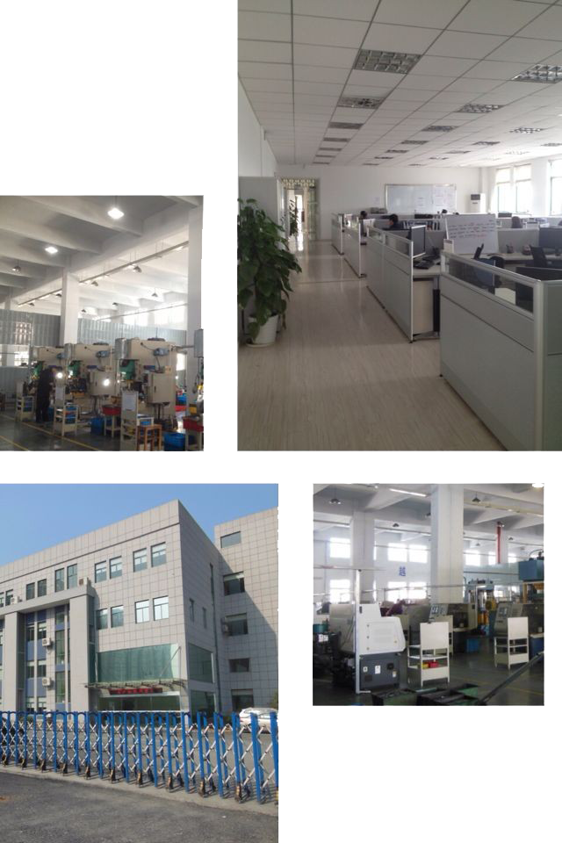

工
作
环
境

办公室一角

生产车间

龙潭厂区

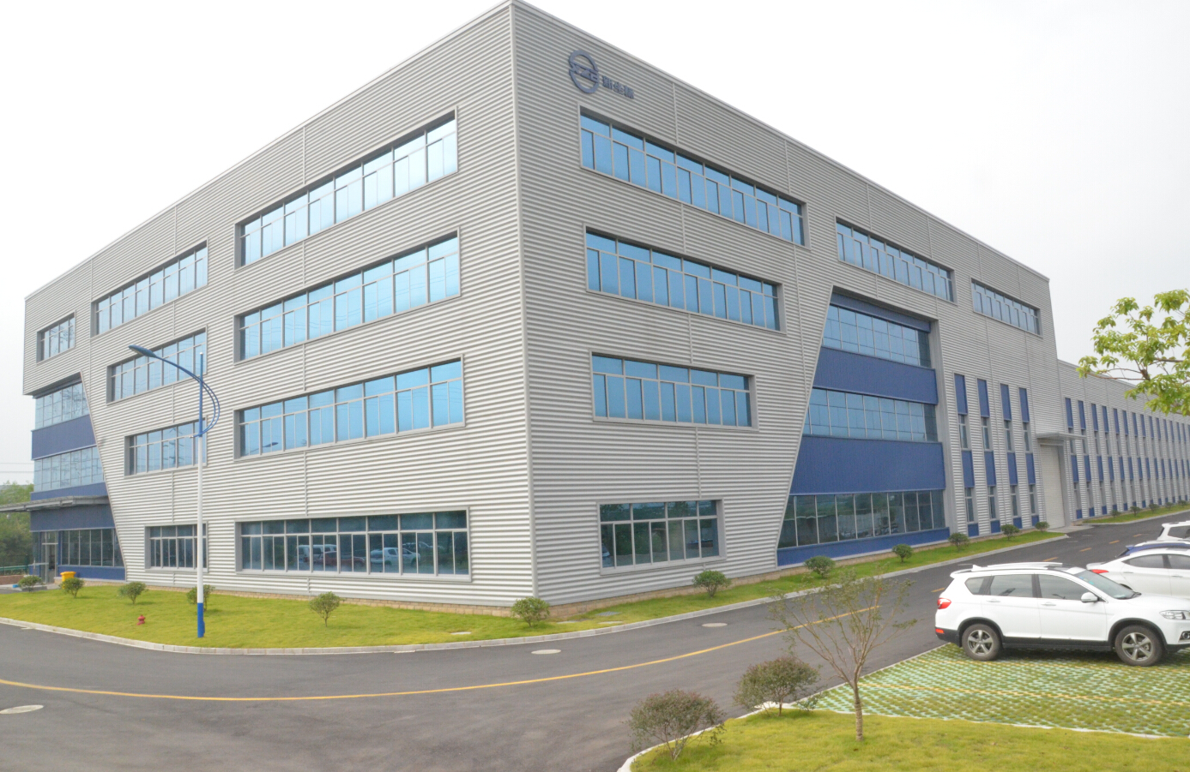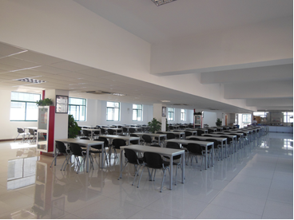
餐厅一角
永乐厂区

